God akustik og begrænset støj i klasseværelset
God akustik og begrænset baggrundsstøj er en vigtig del af et godt lyttemiljø.
Er der tvivl om efterklangstiden er for høj og/eller støjniveauet er for højt, vil tekniske målinger kunne foretages (oftest mod betaling). Lærere og elever kan dog sagtens i fællesskab benytte egne ører og tjeklisten i denne folder til evaluering samt lave screeningsmålinger med app. I klasseværelset kan man f.eks. måle efterklangstid samt hvor meget lyd dæmpes pga. afstand til den, der taler. Den støj, som lærere og elever selv skaber i klasseværelset, vil typisk være meget variabel i lydstyrke og derfor usikker at måle på – men godt egnet til pædagogisk fokus!

Akustik og efterklang i klasseværelset
Akustikken i et lokale er den måde, hvorpå lyden udbreder sig og reflekteres fra loft, vægge, vinduer, gulve og alle andre materialeflader. Lydens udbredelse vil afhænge af lokalets størrelse, form og materialer. Efterklangstid er en vigtig parameter i forhold til klasseværelsets akustik. Hvis efterklangstiden er for høj, vil lyde blive længe i lokalet og bidrage til, at støjniveauet øges og taleforståeligheden forringes: Reflekteret, forsinket lyd vil virke støjende på det direkte talesignal og bidrage til at støjniveauet øges yderligere pga. Lombards effekt: Alle taler naturligt højere, når lydniveauet i lokalet er højt, ”Støj avler støj”.
Efterklangstiden (RT, reverberation time) er den tid, det tager en lyd at mindskes 60 dB i lydstyrke, efter lydkilden slukkes.

For RT på skoler siger bygningsreglementet 2018 i grove træk:
I klasselokaler må RT højst være 0,6 sek. I små undervisningsrum for mindre grupper dog højst 0,4 – 0,5 sek.
I fællesrum og på fællesgange, der benyttes til gruppearbejde og lignende, må RT højst være 0,4 sek.
For RT i daginstitutioner og SFO siger bygningsreglementet 2018 i grove træk:
RT i fællesrum må højst være 0,4 sek.
I grove træk skal RT overholdes for både bas-, mellemtone- og diskantlyde i oktavbåndene: 125 Hz, 250 Hz, 500 Hz, 1 kHz, 2 kHz og 4 kHz.

Hvor der går elever med hørenedsættelse, anbefaler Hørerådgivningen - Børn & Unge, at RT er højst 0,4 sek., også i klasselokaler (hvor der også ofte finder gruppearbejde og SFO-lignende aktiviteter sted) og også i skoler, daginstitutioner og SFO bygget før 2018.

Efterklangstid
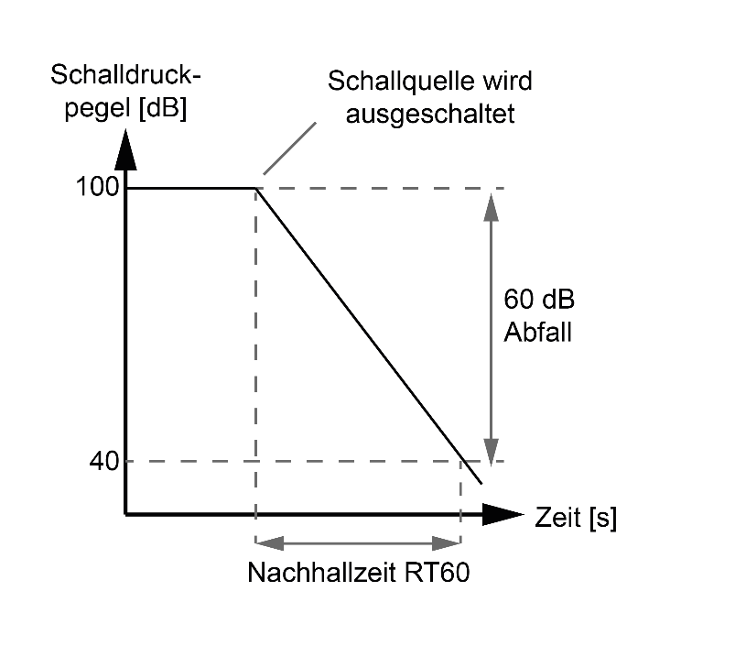
Lydkilde slukkes
60 dB fald
Tid (s)
Lydtryksniveau (dB)
Efterklangstid RT60

Lydabsorberende overflader
Jo flere m² effektivt lydabsorberende overflade (relativt til lokalets rumfang), desto kortere efterklangstid (Sabines lov). Overflader kan være fra 0-100 % lydabsorberende, afhængigt af overfladematerialet og af, hvad der er bag overfladen. F.eks. giver 10 cm mineraluld med luft bag ca. 100 % lydabsorption, også i bassen.
Et akustikloft med høj lydabsorption, evt. suppleret med en akustik bagvæg eller sidevæg, vil effektivt nedbringe efterklangstiden. Hvis en hel væg ikke kan beklædes med lydabsorberende materiale, kan akustik-vægpaneler i ”bælter” på langs af væggen være et kompromis (så hovedhøjde for både siddende og stående personer ”er dækket ind”).
Lydspredende elementer som åbne hylder og reoler med ”bøger og andre ting og sager” bidrager til jævn og behagelig lydfordeling og gør, at mere lyd reflekteres op i akustikloftet og absorberes, så RT mindskes. Undgå reflekterende (dvs. ikke-lydabsorberende) vægge og vinduer direkte over for hinanden, især hvis der ikke er lydspredende elementer langs væggene.
For at få tilstrækkelig lav RT kan man, udover ovenstående og de i tjeklisten nævnte forhold, åbne døre og vinduer til det fri, hvis det er vejr til det, og der ikke er støj udendørs.

Lydabsorberende materialer på loft og vægge:
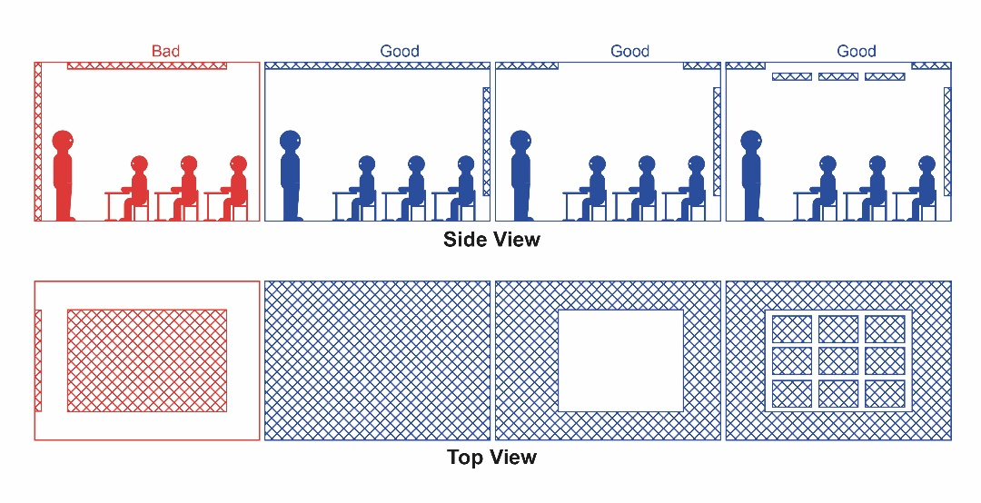

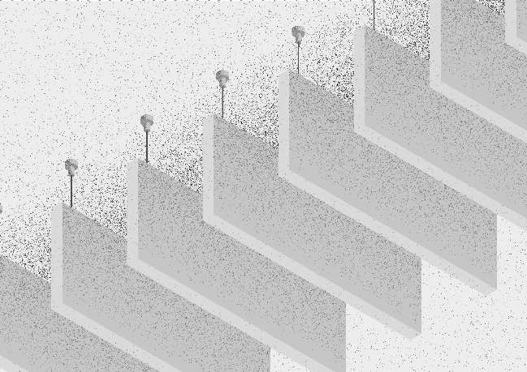
Nedhængte Akustiklofter:
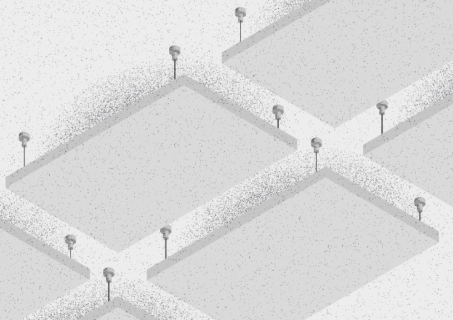

Signal/støj-forhold
Brugbar lyd er den lyd, man i en given situation ønsker at høre. Støj er lyd, man i en given situation ikke ønsker. For god taleforståelighed og ease-of-listening (dvs. ikke bruge unødig megen energi på at lytte og hermed have færre ressourcer til forståelse og læring), skal den brugbare lyd være mindst 15 dB (decibel) højere end baggrundsstøjen.
Elever med hørenedsættelse kan have behov for langt større signal/støj-forhold end 15 dB, afhængigt af sprogligt niveau og individuel høreskelneevne i støj.

Decibel (dB) kan omregnes til ”antal gange”
dB anvendes både til at angive lydstyrker og lydstyrkeforskelle.

Et bedre signal/støj-forhold kan opnås ved:
dB lydstyrkeforskel | -20 | -15 | -10 | -6 | -5 | 0 | 5 | 6 | 10 | 15 | 20
Antal gange ifølge fysisk definition | 0,10 | 0,18 | 0,32 | 0,50 | 0,56 | 1 | 1,78 | 2,00 | 3,16 | 5,62 | 10
Antal gange ”subjektivt” (dvs. hørt ca. som) | 0,25 | 0,35 | 0,50 | 0,65 | 0,70 | 1 | 1,4 | 1,5 | 2,0 | 2,8 | 4
- Nedbringelse af støjniveau
- Forbedring af rumakustikken (nedbringelse af efterklangstiden)
- Nedbringelse af taleafstand
- Anvendelse af høreteknisk udstyr

“Pædagogisk støjdæmpning“ kan være:
- Lav klare regler for samtalen
- Brug en "talesten" (kun den, der har stenen i hånden, må tale)
- Hav alle materialer klar, inden undervisningen begynder
- Skriv en liste over materialer op på tavlen i begyndelsen af lektionen
- Brug et lærings-ur, der viser længden af arbejdsperioden
- Brug lydsvage undervisningsmaterialer: F.eks. terninger af gummi og ikke af
plastik eller træ

Mulighed for at bytte klasseværelse?
Hvis der ikke er god akustik og begrænset støj, og forholdene ikke kan forbedres tilstrækkeligt i klasseværelset, anbefales det at undersøge, om det er muligt at bytte til et lokale med bedre lydabsorption, bedre lydisolation, mindre støj fra intern færdsel, ventilation, trafik mm.

Tjekliste: God akustik og begrænset støj
Spørgsmål | Ja | Nej | Ukendt
Benyttes der normal talestyrke i klasseværelset
(dvs. lærere og elever hæver kun sjældent deres stemmer)?
Taler kun det antal personer ad gangen, som undervisningen fordrer?
Er der akustiklofter (dvs. lofter lavet af lydabsorberende materiale)?
Er der lydabsorberende vægpaneler eller opslagstavler?
Der høres ikke efterklang, rungen eller ekko?
Er der tæpper eller lydabsorberende gulve?
Er der filtdupper eller tennisbolde under stoleben på hårde gulve?
Er der åbne hylder og reoler med materialer?
Er der gardiner og/eller andre bløde eller polstrede elementer?
Er der underlag på bordene (til terninger, 6-bricks, madkasser, og når der lægges skriveredskaber)?
Støj udefra, f.eks. trafikstøj og skolekammerater i skolegården, kan ikke høres eller kun høres svagt?
Lyde fra nabolokalet/gangen kan ikke høres eller kun høres svagt?
Lys- og ventilationssystemerne i klasseværelset er stille?
AV-udstyr er stille under brug og slukket, når det ikke bruges?

Prøv selv

Hør efterklangen
Prøv, mens der er stille i lokalet, at lave et højt klap med hænderne – kan du høre efterklangen? Prøv også med en baslyd: Sig højt ”A” og en diskantlyd: Sig højt ”F”.

Mål efterklangstiden i klasseværelset
Benyt Impulso app (fra Artnovion) til iPad eller iPhone. Der må påregnes en vis måleusikkerhed.
Der skal være ro i lokalet og kun de 2 personer til stede, der foretager screeningsmålingen. Man skal indtaste lokaledimensioner og vælge lokaletype i app’en, men det har ingen betydning for selve målingen, så man skriver/vælger bare vilkårligt.
Der skal laves flere målinger med iPad i forskellige relevante lytte-positioner (på stativ eller holder, så iPads mikrofon holdes stille og ikke er for tæt på reflekterende flader) og med kraftig lyd (vælg external impulse source og brug helst en ballon, der springes – alternativt, men ikke så sikkert, kan et kraftigt håndklap også bruges) i forskellige relevante tale-positioner. Hver måling giver efterklangstiden for flere lydfrekvenser. Gem ikke målingerne i app’en, men tag screenshot. Efterfølgende skal der beregnes gennemsnit af RT for de forskellige lydfrekvenser. For de fleste almindelige klasselokaler er efterklangstiden nogenlunde den samme i hele lokalet (men kan være forskellig på de forskellige lydfrekvenser). Forvent efterklangstider ca. i området 0,3 til 0,9 sek. Den dybe bastone 125 Hz er der typisk stor måleusikkerhed på, så RT for den må man se bort fra, hvis målingen ikke kan reproduceres. ”Målet” er RT på 0,4 sek. eller mindre på alle frekvenser for at tilgodese god taleforståelighed og godt lyttemiljø også for elever med hørenedsættelse.

Mål lydstyrkedæmpning i klasseværelset
Der findes mange apps til måling af lydstyrke. Måleusikkerhed må påregnes.
Det er mest sikkert, hvis man vil måle en lydstyrkeforskel. Har man f.eks. en fronthøjttaler på den interaktive tavle, kan man afspille susende ”hvid støj” (lidt kraftig styrke) og måle lydstyrken ca. 8 m fra højttaleren i forhold til ca. 1 m fra højttaleren. På den måde kan man se, hvor mange dB lydstyrken ca. dæmpes i klasseværelset pga. afstand til lydkilden. Hvis lyden kunne bevæge sig helt frit uden at blive reflekteret, ville lydstyrken blive dæmpet 6 dB for hver fordobling af afstanden til lydkilden, svarende til 18 dB i tilfældet med 8 m’s afstand i forhold til 1 m’s afstand. I et typisk klasseværelset vil man se, at dæmpningen er noget mindre, men stadig af betydning. Hvor meget dæmpes lyden i jeres klasseværelse i forhold til afstanden til læreren?

Referencer
Læs folderen ’Et godt lyttemiljø i skolen’ her.
Se plakaten 'dæmp støjen, hør bedre' her.
Se plakaten 'klassens høreregler' her.
Se plakaten 'her er der børn med høretab - skole og SFO' her.
Se videoen 'Forstå efterklangstiden på 2 minutter' her.
Læs vejledning til lydforhold i undervisningsbygninger BR18 fra Bygningsreglementet her.
Læs artiklen 'Københavns Kommune stiller skærpede krav til efterklangstider' her.

